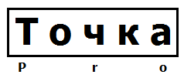 | ООО «ТочкаПРО»
Адрес: г. Вологда, ул. Возрождения, 47, кв. 247
ИНН 3525453077
Банк Вологодское Отделение № 8638 ПАО Сбербанк г. Вологда
БИК 041909644
Р/с 40702810612000008885
К/с 30101810900000000644
 | Тел. +7-911-500-68-62 Дмитрий
Костюмы лето мужские (куртка+бр.)
Наименование, фото | Описание | Цена
Костюм "АСПЕКТ/СТАНДАРТ" куртка, брюки  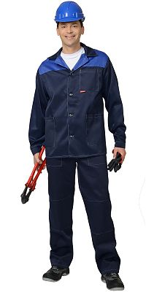 | Куртка удлинённая, прямого силуэта, воротник отложной, с центральной застёжкой на пуговицы, с верхним левым нагрудным карманом и нижними карманами. Рукава с манжетами на пуговицах и с налокотниками. Брюки с застёжкой гульфика на пуговицы, с боковыми карманами, с наколенниками. ГОСТ 27575-87.  Характеристики  Вид изделия: Костюм  Пол: Мужской  Состав: 80% ПЭ, 20% ХБ  Ткань/Материал верха: смесовая  Сезон: лето  Цвет: Т.синий..  Плотность/Толщина материала: 190 г/кв.м  Комплектность: Куртка, брюки  Размерный ряд: с 88-92 по 128-132  Ростовка: с 170-176 по 182-188  Объем: 0.0037  Вес изделия: 0.88 | 1006
Костюм "Стандарт" куртка, брюки  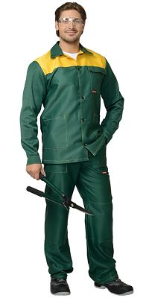 | Куртка длинная прямого силуэта; с центральной заст.жкой на пять петель и пуговиц; с верхним накладным карманом с клапаном и нижними накладными карманами. Рукава с налокотниками и манжетами на пуговицах.Брюки с притачным поясом, заст.гивающимся на 1 петлю и пуговицу; с 5-ю шлевками; с заст.жкой гульфика на 3 петли и пуговицы; с двумя накладными боковыми карманами с наклонным входом; усилительными накладками в области колен; с талиевыми вытачками на задних половинках. ГОСТ 27575-87.  Характеристики  Вид изделия: Костюм  Пол: Мужской  Состав: 80% ПЭ, 20% ХБ  Ткань/Материал верха: смесовая  Сезон: лето  Цвет: Зеленый..  Плотность/Толщина материала: 190 г/кв.м  Комплектность: Куртка, брюки  Размерный ряд: с 88-92 по 128-132  Ростовка: с 170-176 по 182-188  Объем: 0.0042  Вес изделия: 0.88 | 1063
Костюм "Стандарт" куртка, брюки  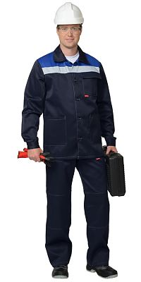 | Куртка длинная, с отложным вор-ком, с заст. на пуговицы, налокотниками. Брюки с наколенниками. СОП-50 мм. ГОСТ 27575-87.  Характеристики  Вид изделия: Костюм  Пол: Мужской  Состав: 80% ПЭ, 20% ХБ  Ткань/Материал верха: смесовая  Сезон: лето  Цвет: Т.синий..  Плотность/Толщина материала: 190 г/кв.м  Комплектность: Куртка, брюки  Размерный ряд: с 88-92 по 128-132  Ростовка: с 170-176 по 182-188  Световозвращающий материал: 50 мм  Объем: 0.0042  Вес изделия: 0.935 | 1092
Костюм "Аспект": куртка, брюки средне-серые с васильковым  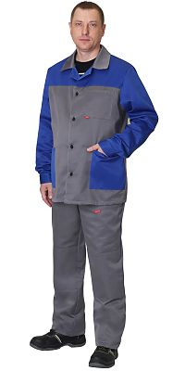 | Куртка длинная, прямого силуэта, воротник отложной, с центральной застёжкой на пять петель и пуговиц, с верхним левым нагрудным и нижними накладными карманами. Рукава с манжетами на пуговицах и с налокотниками.Брюки с застёжкой гульфика на три петли и пуговицы. Пояс, застёгивается на петлю и пуговицу и с 5-ю узкими шлёвками, с боковыми накладными карманами и усилительными накладками в обла-сти колена.  Характеристики  Вид изделия: Костюм  Пол: Мужской  Состав: 80% ПЭ, 20% ХБ  Ткань/Материал верха: смесовая  Сезон: лето  Цвет: Ср. серый..  Плотность/Толщина материала: 190 г/кв.м  Комплектность: Куртка, брюки  Размерный ряд: с 88-92 по 128-132  Ростовка: с 170-176 по 182-188  Цвет отделки: Васильковый | 1102
Костюм "ЛЕГИОНЕР" куртка, брюки  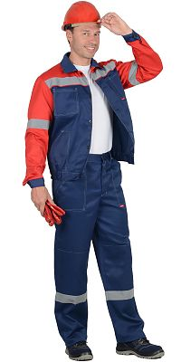 | Куртка короткая, с налакотниками, с центральной застежкой на пуговицы, с верхними и нижними накладными карманами, с притачным поясом застегивающийся на пуговицу. Брюки с наколенниками, с застежкой гульфика на пуговицы, с притачным поясом, застегивающимся на пуговицу, с наколенниками. На костюме распологается СОП 50 мм.  Характеристики  Вид изделия: Костюм  Пол: Мужской  Состав: 80% ПЭ, 20% ХБ  Ткань/Материал верха: смесовая  Сезон: лето  Цвет: Т.синий..  Плотность/Толщина материала: 215 г/кв.м  Комплектность: Куртка, брюки  Размерный ряд: с 88-92 по 128-132  Ростовка: с 170-176 по 182-188  Световозвращающий материал: 50 мм  Объем: 0.0048  Вес изделия: 0.786  Цвет отделки: Красный. | 1336
Костюм "ФАВОРИТ" куртка, брюки  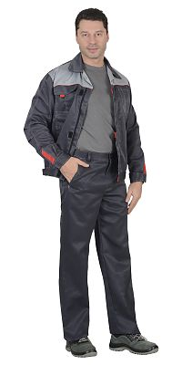 | Костюм состоит из куртки и брюк. Куртка, укороченная с центральной потайной застежкой на молнию, застежкой борта и пояса на липучку. Верхние карманы с клапанами и хлястиком, застегивающимися на липучку. Боковые карманы в вертикальных швах. Пояс регулируется хлястиком на липучке. Воротник отложной. Вертикальные складки спинки увеличивают свободу движения. Контрастная отстрочка швов придает костюму оригинальность. Брюки с застежкой гульфика на молнию, боковыми внутренними карманами, с притачным поясом.Рекомендуется для рабочих специальностей. Современная практичная в эксплуатации и очень экономичная модель летней спецодежды. ГОСТ 12.4.280-2014  Характеристики  Вид изделия: Костюм  Пол: Мужской  Состав: 80% ПЭ, 20% ХБ  Ткань/Материал верха: смесовая  Сезон: лето  Цвет: Т.серый..  Плотность/Толщина материала: 215 г/кв.м  Комплектность: Куртка, брюки  Размерный ряд: с 88-92 по 128-132  Ростовка: с 170-176 по 182-188  Объем: 0.0048  Вес изделия: 1.225  Цвет отделки: Св. серый | 1532
Костюм "МЕХАНИК" куртка, брюки  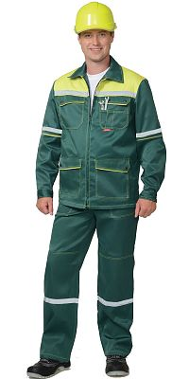 | Куртка прямого силуэта, с центральной застежкой на молнию; клапаны карманов и манжеты застегиваются на кнопки. Брюки с гульфиком на молнии и застежкой пояса на кнопку; с наколенниками. СОП-25 мм.  Характеристики  Вид изделия: Костюм  Пол: Мужской  Состав: 80% ПЭ, 20% ХБ  Ткань/Материал верха: смесовая  Сезон: лето  Цвет: Зеленый..  Плотность/Толщина материала: 190 г/кв.м  Комплектность: Куртка, брюки  Размерный ряд: с 88-92 по 128-132  Ростовка: с 170-176 по 182-188  Световозвращающий материал: 25 мм  Объем: 0.0055  Вес изделия: 1  Цвет отделки: Желтый. | 1697
Костюм "МЕХАНИК" куртка, брюки  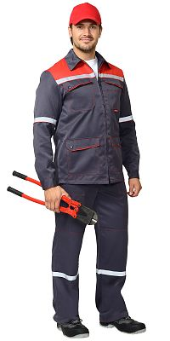 | Куртка прямого силуэта, с центральной застежкой на молнию; клапаны карманов и манжеты застегиваются на кнопки. Брюки с гульфиком на молнии и застежкой пояса на кнопку; с наколенниками. СОП-25 мм.  Характеристики  Вид изделия: Костюм  Пол: Мужской  Состав: 80% ПЭ, 20% ХБ  Ткань/Материал верха: смесовая  Сезон: лето  Цвет: Т.серый..  Плотность/Толщина материала: 215 г/кв.м  Комплектность: Куртка, брюки  Размерный ряд: с 88-92 по 128-132  Ростовка: с 170-176 по 182-188  Световозвращающий материал: 25 мм  Объем: 0.0055  Вес изделия: 1  Цвет отделки: Красный. | 1697
Костюм "Лигор" куртка, брюки  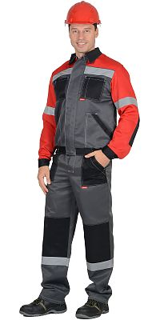 | Костюм состоит из куртки и брюк.Куртка короткая с центральной застежкой на молнию; с ветрозащитной планкой, с отложным воротником, с верхними и нижними накладными карманами. Рукава с притачными манжетами.Светоотражающие полосы шириной 50мм по спинке полочкам и рукавам, обеспечивают безопасность работы в условиях пониженной видимости. Брюки прямые с притачным поясом, с застёжкой гульфика на пуговицы, с двумя накладными боковыми карманами. Светоотражающие полосы шириной 50мм по низу брюк обеспечивают безопасность работы в условиях пониженной видимости.  Характеристики  Вид изделия: Костюм  Пол: Мужской  Состав: 80% ПЭ, 20% ХБ  Ткань/Материал верха: смесовая  Сезон: лето  Цвет: Т.серый..  Плотность/Толщина материала: 215 г/кв.м  Комплектность: Куртка, брюки  Размерный ряд: с 88-92 по 128-132  Ростовка: с 170-176 по 182-188  Световозвращающий материал: 50 мм  Объем: 0.0048  Вес изделия: 0.786  Цвет отделки: Красный, черный | 1746
Костюм "Импульс" куртка, брюки 100% Х/Б  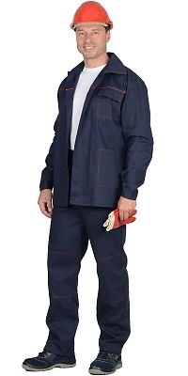 | Куртка длинная, прямого силуэта, отложной воротник, с нагрудными и нижними накладными карманами. Манжеты рукавов на пуговице. Куртка и брюки с застёжкой на пуговицы. Брюки прямого покроя с накладными карманами и наколенниками. Кант, отделочные строчки красные. ГОСТ 12.4.280-2014.  Характеристики  Вид изделия: Костюм  Торговая марка / Бренд: СИРИУС  Упаковка: в упаковке 10 шт.  Пол: Мужской  Состав: 100% ХБ  Ткань/Материал верха: Саржа  Сезон: лето  Плотность/Толщина материала: 210 г/кв.м  Защита: З  Комплектность: Куртка, брюки  Размерный ряд: с 88-92 по 136-140  Ростовка: с 158-164 по 194-200  Объем: 0.0024  Вес изделия: 0.774 | 1843
Костюм "ПРОИЗВОДСТВЕННИК" куртка, брюки 100% Х/Б  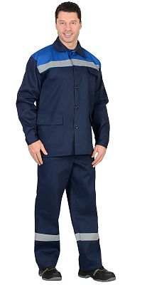 | Куртка длинная, прямого силуэта с 3-мя накладными карманами с клапанами, с застежкой на пуговицы, Рукава с манжетами на пуговицах. С СОП- 50 мм по кокетке. Брюки прямого покроя с боковыми накладными карманами, на каждой брючине СОП-50мм. ГОСТ 12.4.280-2014.  Характеристики  Вид изделия: Костюм  Торговая марка / Бренд: СИРИУС  Упаковка: в упаковке 10 шт.  Пол: Мужской  Состав: 100% ХБ  Ткань/Материал верха: Саржа  Сезон: лето  Плотность/Толщина материала: 210 г/кв.м  Защита: З  Комплектность: Куртка, брюки  Размерный ряд: с 88-92 по 120-124  Ростовка: с 158-164 по 194-200  Световозвращающий материал: 50 мм  Объем: 0.0045  Вес изделия: 0.858 | 1941
Костюм шахтёрский: куртка, брюки серый с СОП. Тип А  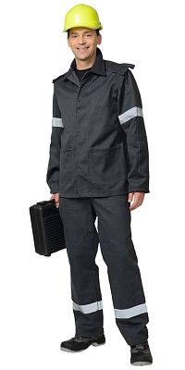 | Тк. С 34 БЮ "Шахтер" 75% п/э, 25 х/б., пл. 390 г/кв.м. Куртка с пот. застёжкой, плечевыми накладками, налокотниками. Брюки с леями и наколенниками. СОП-50 мм. ГОСТ 12.4.110-82 Тип А.  Характеристики  Вид изделия: Костюм  Пол: Мужской  Состав: 80% ХБ 20 ПЭ  Ткань/Материал верха: С 34 БЮ "Шахтер"  Сезон: лето  Комплектность: Куртка, брюки  Размерный ряд: с 88-92 по 120-124  Ростовка: с 170-176 по 182-188 | 1951
Костюм "ПРОФИ-2" куртка, брюки 100% Х/Б  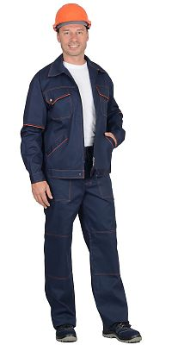 | Куртка укороченная, прямого силуэта, с отложным воротником, с застёжкой на "молнию". Клапаны карманов и манжеты с кнопками. Брюки прямые с наколенниками и двумя боковыми накладными карманами с наклонным входом. ГОСТ 12.4.280-2014.  Характеристики  Вид изделия: Костюм  Торговая марка / Бренд: СИРИУС  Упаковка: в упаковке 5 шт.  Пол: Мужской  Состав: 100% ХБ  Ткань/Материал верха: Саржа  Сезон: лето  Плотность/Толщина материала: 210 г/кв.м  Защита: З  Комплектность: Куртка, брюки  Размерный ряд: с 88-92 по 120-124  Ростовка: с 158-164 по 182-188  Объем: 0.0055  Вес изделия: 1 | 2029
Костюм "ХОВАРД-ЛЮКС" куртка , брюки  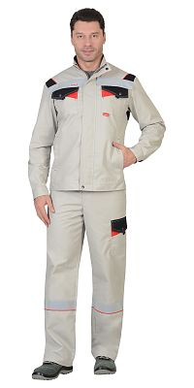 | Характеристики  Вид изделия: Костюм  Пол: Мужской  Состав: 65% ПЭ, 35% ХБ  Ткань/Материал верха: смесовая  Сезон: лето  Плотность/Толщина материала: 245 г/кв.м.  Комплектность: Куртка, брюки  Размерный ряд: с 88-92 по 120-124  Ростовка: с 170-176 по 182-188  Объем: 0.0048  Вес изделия: 1.3 | 2135
Костюм "МАСТЕР" куртка ,п/к  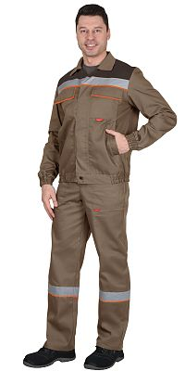 | Костюм «МАСТЕР» состоит из куртки и полукомбинезона.Куртка короткая, с отложным воротником с центральной потайной застежкой на четыре петли и пуговицы, застежкой притачного пояса на одну петлю и пуговицу частично стянутого резинкой; с нагрудными и нижними накладными карманами. Рукава втачные, с притачным манжетам, частично стянутым на эластичную тесьму. В куртке предусмотрена Лента светоотражающая шириной 50мм. для обозначения сигнальной видимости. Полукомбинезон прямого покроя, с застёжкой гульфика и застёжкой в правом боковом шве на три петли и пуговицы, с карманом и клапаном на нагруднике, с боковыми накладными карманами, с карманами для инструментов. По низу полукомбинезона предусмотрена Лента светоотражающая шириной 50мм. для обозначения сигнальной видимости.  Характеристики  Вид изделия: Костюм  Пол: Мужской  Состав: 65% ПЭ, 35% ХБ  Ткань/Материал верха: смесовая  Сезон: лето  Цвет: Св. коричневый..  Плотность/Толщина материала: 245 г/кв.м.  Комплектность: Куртка, полукомбинезон  Размерный ряд: с 88-92 по 120-124  Ростовка: с 170-176 по 182-188  Световозвращающий материал: 50 мм  Объем: 0.0048  Вес изделия: 1.3  Цвет отделки: Т. коричневый, оранжевый | 2243
Костюм "ПРАКТИК" СОП-50 куртка, брюки  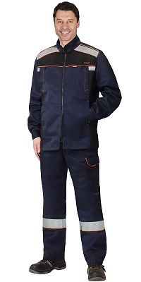 | Куртка прямого силуэта, удлиненная, с воротником стойка, с центральной застёжкой на 1-замковую тесьму «молния» до верха, с подрезными бочками, с верхними и нижними карманами в рельефных швах. Брюки прямого покроя с притачным поясом, застёгивающимся на 1 пуговицу и обметанную петлю и регулирующийся по ширине при помощи ткацкой резинки по бокам; с 5-ю узкими шлевками; с застёжкой гульфика на тесьму «молния»; с двумя боковыми внутренними карманами с наклонным входом; с накладным карманом на левом боковом шве с фигурным клапаном застегивающийся на ленту «контакт»; с наколенниками. В брюках предусмотрена лента светоотражающая СОП (мелкодисперсная белая) ш.50,0мм.  Характеристики  Вид изделия: Костюм  Пол: Мужской  Состав: 80% ПЭ, 20% ХБ  Ткань/Материал верха: смесовая  Сезон: лето  Цвет: Т.синий..  Плотность/Толщина материала: 240 г/кв.м.  Комплектность: Куртка, брюки  Размерный ряд: с 88-92 по 120-124  Ростовка: с 170-176 по 182-188  Световозвращающий материал: 50 мм, 25 мм  Цвет отделки: Черный. | 2243
Костюм "Лигор С" куртка, брюки  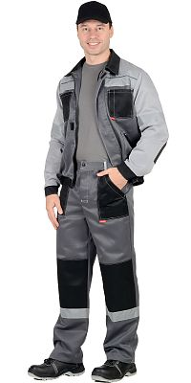 | Костюм состоит из куртки и брюк. Комплект выполнен из износоустойчивой ткани, позволяющей комфортное использование в любых сложных условиях. Куртка короткая с центральной застежкой на молнию, с ветрозащитной планкой, с отложным воротником, с верхними и нижними накладными карманами. Рукава с притачными манжетами. Светоотражающие полосы (ГОСТ) шириной 50 мм по спинке, полочкам и рукавам обеспечивают безопасность работы в условиях пониженной видимости. Брюки прямые с притачным поясом, с застежкой гульфика на пуговицы, с двумя накладными боковыми карманами. Светоотражающие полосы шириной (ГОСТ) 50 мм по низу брюк обеспечивают безопасность работы в условиях пониженной видимости.  Характеристики  Вид изделия: Костюм  Пол: Мужской  Состав: 75% ПЭ, 25% ХБ  Ткань/Материал верха: смесовая  Сезон: лето  Плотность/Толщина материала: 240 г/кв.м.  Комплектность: Куртка, брюки  Размерный ряд: с 88-92 по 128-132  Ростовка: с 170-176 по 182-188  Световозвращающий материал: 50 мм  Объем: 0.0048  Вес изделия: 0.894 | 2526
Костюм "СИРИУС-ФАВОРИТ" куртка, брюки  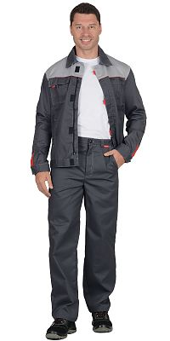 | Костюм состоит из куртки и брюк. Куртка, укороченная с центральной потайной застежкой на молнию, застежкой борта и пояса на липучку. Верхние карманы с клапанами и хлястиком, застегивающимися на липучку. Боковые карманы в вертикальных швах. Пояс регулируется хлястиком на липучке. Воротник отложной. Вертикальные складки спинки увеличивают свободу движения. Контрастная отстрочка швов придает костюму оригинальность. Брюки с застежкой гульфика на молнию, боковыми внутренними карманами, с притачным поясом.Рекомендуется для рабочих специальностей. Современная практичная в эксплуатации и очень экономичная модель летней спецодежды. . ГОСТ 12.4.280-2014  Характеристики  Вид изделия: Костюм  Пол: Мужской  Состав: 65% ПЭ, 35% ХБ  Ткань/Материал верха: смесовая  Сезон: лето  Цвет: Т.серый..  Плотность/Толщина материала: 215 г/кв.м  Комплектность: Куртка, брюки  Размерный ряд: с 88-92 по 120-124  Ростовка: с 170-176 по 182-188  Объем: 0.0016  Вес изделия: 0.7  Цвет отделки: Св. серый | 2574
Костюм "ПОЛИНОМ" куртка, брюки  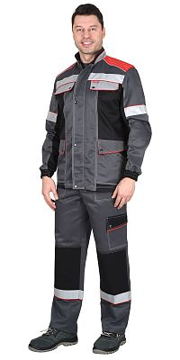 | Куртка длинная, с центральной застёжкой на тесьму - «молния», с ветрозащитной планкой на 4 кнопки, воротник – стойка, с верхними прорезными карманами и фигурными клапанами на кнопку и липучку, с нижними накладными карманами и фигурными клапанами и кнопкой. Рукава втачные, разрезные с притачными манжетами, манжеты частично стянуты на резинку ткацкую. В куртке вшивается Кант СВМ 3мм светоотражающий и Лента светоотражающая 50 мм. YSL-201-35 х/б для обозначения сигнальной видимости. Брюки прямого силуэта, с застёжкой гульфика на пуговицы, с притачным поясом с частичной стяжкой по бокам, с боковыми накладными карманами на передних половинках, с карманом на боковом шве и фигурным клапаном на кнопку и липучку, с наколенниками, с карманами на задних половинках, с карманами для инструментов. В брюках вшивается Лента светоотражающая 50 мм. YSL-201-35 х/б для обозначения сигнальной видимости.  Характеристики  Вид изделия: Костюм  Пол: Мужской  Состав: 80% ПЭ, 20% ХБ  Ткань/Материал верха: смесовая  Сезон: лето  Цвет: Т.серый..  Плотность/Толщина материала: 240 г/кв.м.  Комплектность: Куртка, брюки  Размерный ряд: с 88-92 по 128-132  Ростовка: с 170-176 по 182-188  Световозвращающий материал: СВ кант, СОП 50 мм  Объем: 0.0055  Вес изделия: 1.2 | 2700
Костюм "Плутон" куртка, брюки  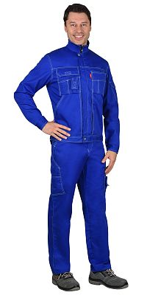 | Куртка укороченная, с потайной застежкой на "молнии", воротник стойка, различными накладными карманами. Пояс куртки фигурный по спинке, регулируется патами и кнопками, манжеты рукавов на кнопках. Брюки с пристегивающимися бретелями и гульфиком на "молнии", боковыми внутренними карманами и карманами на боковых швах. Задняя часть брюк с фигурной кокеткой, с накладными карманами с усиленной нижней частью и накладными карманами для инструментов. ГОСТ 12.4.280-2014  Характеристики  Вид изделия: Костюм  Пол: Мужской  Состав: 65% ПЭ, 35% ХБ  Ткань/Материал верха: смесовая  Сезон: лето  Цвет: Васильковый..  Плотность/Толщина материала: 215 г/кв.м  Комплектность: Куртка, брюки  Размерный ряд: с 88-92 по 120-124  Ростовка: с 170-176 по 182-188  Объем: 0.0048  Вес изделия: 1.185 | 2750
Костюм "Труд" куртка, брюки 100% Х/Б  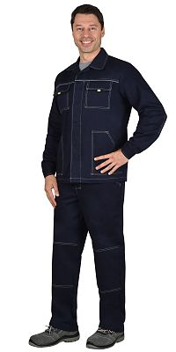 | Куртка прямого силуэта; с центральной потайной застёжкой на пуговицы; отложным воротником; с верхними накладными карманами и клапанами и декоративной патой; с нижними накладными карманами. Рукава втачные с налокотником и притачными манжетами застегивающиеся на пуговицу. В куртке предусмотрен кант СВ 3мм светоотражающий для обозначения сигнальной видимости.Брюки прямые, на притачном поясе; с внутренними карманами с фигурным входом; с наколенниками. ГОСТ 12.4.280-2014.  Характеристики  Вид изделия: Костюм  Торговая марка / Бренд: СИРИУС  Пол: Мужской  Состав: 100% ХБ  Ткань/Материал верха: Саржа  Сезон: лето  Цвет: Т.синий..  Плотность/Толщина материала: 270 г/кв.м.  Комплектность: Куртка, брюки  Размерный ряд: с 88-92 по 120-124  Ростовка: с 170-176 по 182-188  Световозвращающий материал: СВ кант | 2750
Костюм "Плутон" куртка, брюки  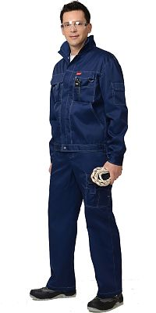 | Куртка укороченная, с потайной застежкой на "молнии", воротник стойка, различными накладными карманами. Пояс куртки фигурный по спинке, регулируется патами и кнопками, манжеты рукавов на кнопках. Брюки с пристегивающимися бретелями и гульфиком на "молнии", боковыми внутренними карманами и карманами на боковых швах. Задняя часть брюк с фигурной кокеткой, с накладными карманами с усиленной нижней частью и накладными карманами для инструментов. ГОСТ 12.4.280-2014  Характеристики  Вид изделия: Костюм  Пол: Мужской  Состав: 65% ПЭ, 35% ХБ  Ткань/Материал верха: смесовая  Сезон: лето  Цвет: Т.синий..  Плотность/Толщина материала: 215 г/кв.м  Комплектность: Куртка, брюки  Размерный ряд: с 88-92 по 120-124  Ростовка: с 170-176 по 182-188  Объем: 0.0016  Вес изделия: 0.7 | 2847
Костюм "Сфера" куртка, брюки 100% Х/Б  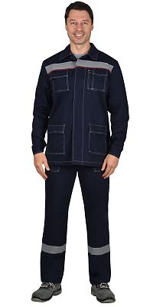 | Куртка прямого силуэта; с центральной потайной застёжкой на пуговицах, отложным воротником; верхними и нижними накладными карманами с клапанами застегивающиеся на потайную липучку. Рукава втачные с притачными манжетами застегивающиеся на пуговицу. В куртке предусмотрена лента светоотражающая (серая) 50мм 100% п/э для обозначения сигнальной видимости. Брюки прямые, на притачном поясе, с накладными боковыми карманами с наклонным входом; с накладными фигурными задними карманами; с карманами под инструмента на правой задней половинки. В брюках предусмотрена лента светоотражающая (серая) 50мм 100% п/э для обозначения сигнальной видимости. ГОСТ 12.4.280-2014.  Характеристики  Вид изделия: Костюм  Торговая марка / Бренд: СИРИУС  Упаковка: в упаковке 10 шт.  Пол: Мужской  Состав: 100% ХБ  Ткань/Материал верха: Саржа  Сезон: лето  Плотность/Толщина материала: 270 г/кв.м.  Защита: З  Комплектность: Куртка, брюки  Размерный ряд: с 88-92 по 120-124  Ростовка: с 170-176 по 182-188  Световозвращающий материал: 50 мм | 2954
Костюм "Ховард-Мастер": куртка, брюки  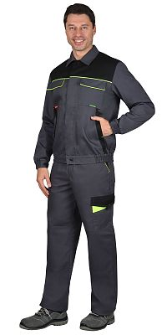 | КУРТКА короткая, с отложным воротником с центральной потайной застежкой на 4-ре обметанные петли и 4-ре пуговицы (на потайной застежке) и 5-ая верхняя (на кокетке полочки) сквозная; застежкой притачного пояса на 1-у обметанную петлю и 1-у пуговицу. В верхней части полочек накладные нагрудные карманы с клапанами, застёгивающимися на потайную ленту «контакт». Полочки с нижними накладными большими карманами, с боковым наклонным входом в карман.Рукава втачные с притачными манжетами, с частичной стяжкой на эластичную тесьму. Воротник втачной отложной. Пояс притачной с эластичной тесьмой на уровне боковых швов куртки. БРЮКИ прямые, с застежкой спереди на тесьму «молния», с притачным поясом, с частичной стяжкой по бокам и заст-ся на 1 петлю и 1пуговицу, с 5 шлевками, с внутренними боковыми карманами и наколенниками, с накладным карманом на левом боковом шве с клапаном с патой на кнопке, с двумя задними накладными карманами и карманами для инструментов.  Характеристики  Вид изделия: Костюм  Пол: Мужской  Состав: 65% ПЭ, 35% ХБ  Ткань/Материал верха: смесовая  Сезон: лето  Плотность/Толщина материала: 245 г/кв.м.  Комплектность: Куртка, брюки  Размерный ряд: с 88-92 по 128-132  Ростовка: с 170-176 по 182-188 | 2964
Костюм "Универсал" куртка, брюки 100% Х/Б 250 г/м2  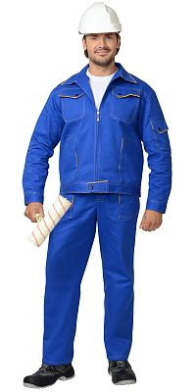 | Куртка укороченная, с застёжкой на "молнию". Клапаны карманов и манжеты с кнопками. Брюки с наколенниками. ГОСТ 12.4.280-2014  Характеристики  Вид изделия: Костюм  Торговая марка / Бренд: СИРИУС  Упаковка: в упаковке 20 шт.  Пол: Мужской  Состав: 100% ХБ  Ткань/Материал верха: Саржа  Сезон: лето  Цвет: Васильковый..  Плотность/Толщина материала: 270 г/кв.м.  Защита: З  Комплектность: Куртка, брюки  Размерный ряд: с 88-92 по 120-124  Ростовка: с 170-176 по 182-188  Объем: 0.0024  Вес изделия: 1 | 3072
Костюм "Фаворит" куртка, п/к 100% Х/Б  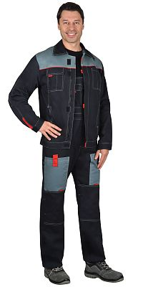 | Куртка прямого силуэта; короткая; с центральной потайной застёжкой на молнию; застёжкой на 4 потайные «липучки» по борту; с отложным воротником; с нагрудными накладными карманами; карманами в вертикальных швах. Рукава с манжетами. Полукомбинезон с центральной застёжкой гульфика на молнию; с застёжкой на тесьму – «молния» в правом боковом шве; с различными многофункциональными карманами; с объёмными наколенниками; с бретелями, регулируемыми по длине резинкой; со шлевками и резинкой ткацкой по спинке полукомбинезона. ГОСТ 12.4.280-2014  Характеристики  Вид изделия: Костюм  Торговая марка / Бренд: СИРИУС  Пол: Мужской  Состав: 100% ХБ  Ткань/Материал верха: Саржа  Сезон: лето  Плотность/Толщина материала: 270 г/кв.м.  Комплектность: Куртка, брюки  Размерный ряд: с 88-92 по 120-124  Ростовка: с 170-176 по 182-188 | 3276
Костюм "Радомир" : куртка, брюки оливковый  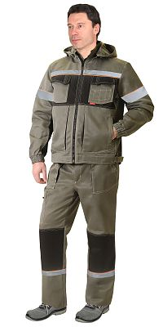 | Куртка прямого силуэта, укороченная с удлиненной фигурной спинкой, с центральной застёжкой на тесьму - «молния» однозамковую до верха, с подпланкой, воротником стойка, с пристёгивающимся капюшоном на тесьму «молния», верхними и нижними карманами. Ширина куртки понизу регулируется хлястиком с лентой «контакт». С втачными рукавами и притачной манжетой понизу с частичной стяжкой на резинку ткацкую. В куртке предусмотрен кант готовый д.3мм контрастного цвета и ленты светоотражающей СОП (мелкодисперсной белой) ш.25мм и 50мм для обозначения сигнальной видимости.  Брюки прямые, на притачном поясе с резинкой ткацкой ш.40,0мм по боковым швам, застёгивающимся на одну обметанную петлю и пуговицу, с 5-ю шлевками, с застёжкой гульфик на тесьму «молния», с накладными боковыми и задними карманами и карманом на правом боковым шве, с наколенниками. В брюках предусмотрен кант готовый д.3мм контрастного цвета и ленты светоотражающей СОП (мелкодисперсной белой) ш.25мм для обозначения сигнальной видимости.  ГОСТ 12.4.280-2014  Характеристики  Вид изделия: Костюм  Пол: Мужской  Состав: 80% ПЭ, 20% ХБ  Ткань/Материал верха: смесовая  Сезон: лето  Цвет: Оливковый..  Плотность/Толщина материала: 240 г/кв.м.  Комплектность: Куртка, брюки  Размерный ряд: с 88-92 по 120-124  Ростовка: с 170-176 по 182-188  Световозвращающий материал: 50 мм, 25 мм  Объем: 0.0048  Вес изделия: 1.3 | 3296
Костюм "Карат" куртка, брюки  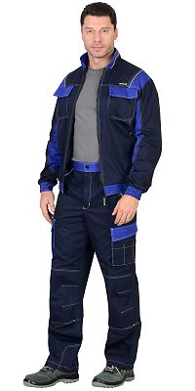 | Характеристики  Вид изделия: Костюм  Пол: Мужской  Состав: 80% ХБ 20 ПЭ  Ткань/Материал верха: смесовая  Сезон: лето  Плотность/Толщина материала: 245 г/кв.м.  Комплектность: Куртка, брюки  Размерный ряд: с 88-92 по 120-124  Ростовка: с 170-176 по 182-188  Объем: 0.0048  Вес изделия: 1.3 | 3353
Костюм "ПЕРСЕЙ": куртка. Брюки  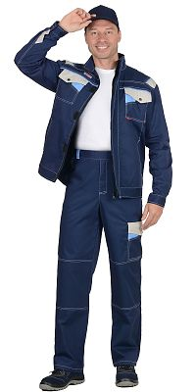 | Характеристики  Вид изделия: Костюм  Пол: Мужской  Состав: 65% ПЭ, 35% ХБ  Ткань/Материал верха: смесовая  Сезон: лето  Плотность/Толщина материала: 245 г/кв.м.  Комплектность: Куртка, брюки  Размерный ряд: с 88-92 по 120-124  Ростовка: с 170-176 по 182-188  Объем: 0.0048  Вес изделия: 1.3 | 3363
Костюм "Плутон" куртка, брюки  100% Х/Б  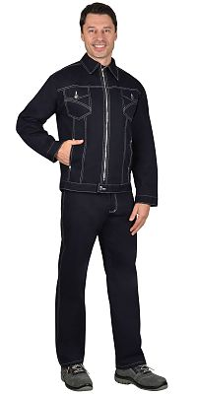 | Куртка короткая, прямого силуэта, с центральной застёжкой на металлическую молнию, с отложным воротником, нагрудными накладными фигурными карманами с фигурными клапанами, с нижними карманами. Рукава втачные с манжетами, манжеты застегиваются на пуговицы. Куртка с притачным поясом, пояс регулируется хлястиком и джинсовыми пуговицами. Брюки с притачным поясом, с боковыми внутренними карманами и двумя накладными фигурными карманами. ГОСТ 12.4.280-2014.  Характеристики  Вид изделия: Костюм  Торговая марка / Бренд: СИРИУС  Упаковка: в упаковке 10 шт.  Пол: Мужской  Состав: 100% ХБ  Ткань/Материал верха: Саржа  Сезон: лето  Цвет: Т.синий..  Плотность/Толщина материала: 270 г/кв.м.  Защита: З  Комплектность: Куртка, брюки  Размерный ряд: с 88-92 по 120-124  Ростовка: с 170-176 по 182-188 | 3451
Костюм "Даллас" куртка, брюки  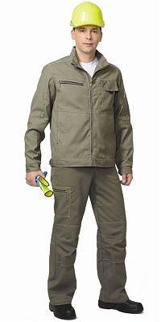 | Характеристики  Вид изделия: Костюм  Пол: Мужской  Состав: 65% ПЭ, 35% ХБ  Ткань/Материал верха: смесовая  Сезон: лето  Плотность/Толщина материала: 245 г/кв.м.  Комплектность: Куртка, брюки  Размерный ряд: с 88-92 по 120-124  Ростовка: с 170-176 по 182-188  Объем: 0.0048  Вес изделия: 1.3 | 3491
Костюм "ФОТОН" куртка, брюки  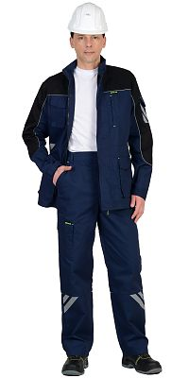 | Характеристики  Вид изделия: Костюм  Пол: Мужской  Состав: 65% ПЭ, 35% ХБ  Ткань/Материал верха: смесовая  Сезон: лето  Плотность/Толщина материала: 245 г/кв.м.  Комплектность: Куртка, брюки  Размерный ряд: с 88-92 по 120-124  Ростовка: с 170-176 по 182-188 | 3510
Костюм "Бостон" куртка, брюки  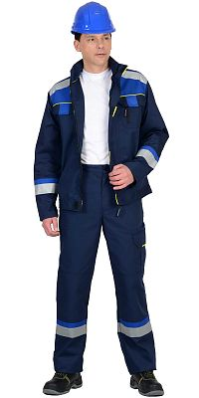 | Характеристики  Вид изделия: Костюм  Пол: Мужской  Состав: 65% ПЭ, 35% ХБ  Ткань/Материал верха: смесовая  Сезон: лето  Плотность/Толщина материала: 245 г/кв.м.  Комплектность: Куртка, брюки  Размерный ряд: с 88-92 по 120-124  Ростовка: с 170-176 по 182-188  Объем: 0.0048  Вес изделия: 1.3 | 2530
Костюм "Даллас" куртка, брюки  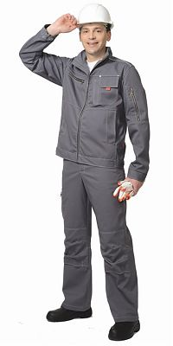 | Характеристики  Вид изделия: Костюм  Пол: Мужской  Состав: 65% ПЭ, 35% ХБ  Ткань/Материал верха: смесовая  Сезон: лето  Плотность/Толщина материала: 245 г/кв.м.  Комплектность: Куртка, брюки  Размерный ряд: с 88-92 по 120-124  Ростовка: с 170-176 по 182-188  Объем: 0.0048  Вес изделия: 1.3 | 3549
Костюм "Фотон" куртка, брюки  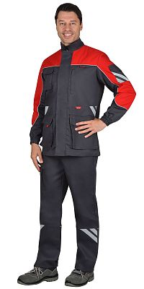 | Характеристики  Вид изделия: Костюм  Пол: Мужской  Состав: 65% ПЭ, 35% ХБ  Ткань/Материал верха: смесовая с МВО пропиткой  Сезон: лето  Цвет: Т.серый..  Плотность/Толщина материала: 245 г/кв.м.  Комплектность: Куртка, брюки  Размерный ряд: с 88-92 по 120-124  Ростовка: с 170-176 по 182-188  Световозвращающий материал: СВ кант, СОП 25 мм  Объем: 0.0048  Вес изделия: 1.3  Цвет отделки: Красный. | 3607
Костюм "Сидней" куртка, брюки  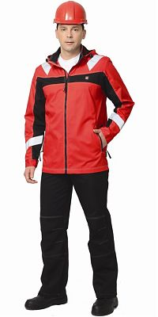 | Характеристики  Вид изделия: Костюм  Пол: Мужской  Состав: 65% ПЭ, 35% ХБ  Ткань/Материал верха: смесовая  Сезон: лето  Плотность/Толщина материала: 245 г/кв.м.  Комплектность: Куртка, брюки  Размерный ряд: с 88-92 по 120-124  Ростовка: с 170-176 по 182-188  Объем: 0.0048  Вес изделия: 1.3 | 3626
Костюм "Ховард" куртка, брюки  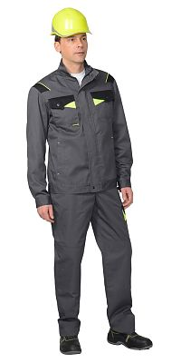 | Характеристики  Вид изделия: Костюм  Пол: Мужской  Состав: 65% ПЭ, 35% ХБ  Ткань/Материал верха: смесовая  Сезон: лето  Плотность/Толщина материала: 245 г/кв.м.  Комплектность: Куртка, брюки  Размерный ряд: с 88-92 по 120-124  Ростовка: с 170-176 по 182-188  Объем: 0.0048  Вес изделия: 1.3 | 3646
Костюм "Фотон-Форсаж" куртка, брюки  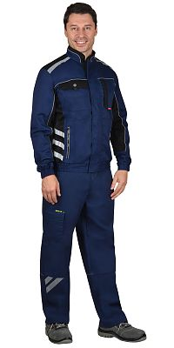 | Характеристики  Вид изделия: Костюм  Пол: Мужской  Состав: 65% ПЭ, 35% ХБ  Ткань/Материал верха: смесовая  Сезон: лето  Плотность/Толщина материала: 245 г/кв.м.  Комплектность: Куртка, брюки  Размерный ряд: с 88-92 по 120-124  Ростовка: с 170-176 по 182-188  Световозвращающий материал: СВ кант, декоративный СОП 25 мм | 3705
Костюм "ТРОЯ" куртка, брюки  100% Х/Б  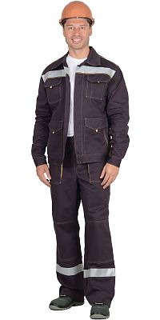 | Куртка укороченная, с отложным воротником,с центральной потайной застежкой на пуговицы,пояс регулируется по ширине патами и пуговицами.Брюки с усилительными накладками в области колен.Костюм с контрастными строчками и СОП шириной 50 мм. ГОСТ 12.4.280-2014.  Характеристики  Вид изделия: Костюм  Торговая марка / Бренд: СИРИУС  Упаковка: в упаковке 10 шт.  Пол: Мужской  Состав: 100% ХБ  Ткань/Материал верха: Саржа  Сезон: лето  Плотность/Толщина материала: 320 г/кв.м  Защита: З  Комплектность: Куртка, брюки  Размерный ряд: с 88-92 по 120-124  Ростовка: с 170-176 по 182-188  Световозвращающий материал: 50 мм  Объем: 0.003  Вес изделия: 1.7 | 3754
Костюм "Каспий" куртка, брюки  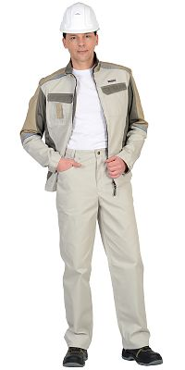 | Характеристики  Вид изделия: Костюм  Пол: Мужской  Состав: 65% ПЭ, 35% ХБ  Ткань/Материал верха: смесовая  Сезон: лето  Плотность/Толщина материала: 245 г/кв.м.  Комплектность: Куртка, брюки  Размерный ряд: с 88-92 по 120-124  Ростовка: с 170-176 по 182-188  Объем: 0.0048  Вес изделия: 1.3 | 3860
Костюм "ФОТОН - РОСС" куртка, брюки  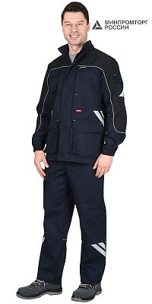 | Характеристики  Вид изделия: Костюм  Пол: Мужской  Состав: 65% ПЭ, 35% ХБ  Ткань/Материал верха: смесовая с ВО пропиткой  Сезон: лето  Цвет: Т.синий..  Плотность/Толщина материала: 240 г/кв.м.  Комплектность: Куртка, брюки  Размерный ряд: с 88-92 по 120-124  Ростовка: с 170-176 по 182-188  Световозвращающий материал: СВ кант, СОП 25 мм  Объем: 0.0048  Вес изделия: 1.5  Цвет отделки: Черный. | 3860
Костюм "Престиж" куртка, брюки  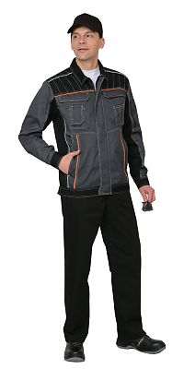 | Характеристики  Вид изделия: Костюм  Пол: Мужской  Состав: 65% ПЭ, 35% ХБ  Ткань/Материал верха: смесовая  Сезон: лето  Плотность/Толщина материала: 245 г/кв.м.  Комплектность: Куртка, брюки  Размерный ряд: с 88-92 по 120-124  Ростовка: с 170-176 по 182-188  Объем: 0.0048  Вес изделия: 1.3 | 3997
Костюм "Мельбурн" куртка, брюки  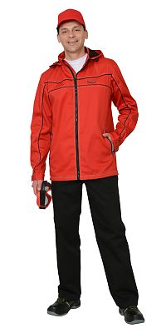 | Характеристики  Вид изделия: Костюм  Пол: Мужской  Состав: 65% ПЭ, 35% ХБ  Ткань/Материал верха: смесовая  Сезон: лето  Плотность/Толщина материала: 245 г/кв.м.  Комплектность: Куртка, брюки  Размерный ряд: с 88-92 по 120-124  Ростовка: с 170-176 по 182-188  Объем: 0.0048  Вес изделия: 1.3 | 4017
Костюм "МАНХЕТТЕН" куртка кор, брюки  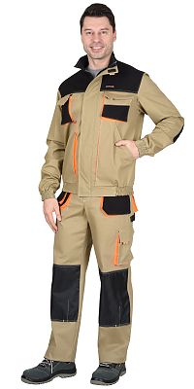 | Характеристики  Вид изделия: Костюм  Пол: Мужской  Состав: 98% х/б; 2% эл.  Ткань/Материал верха: смесовая  Сезон: лето  Плотность/Толщина материала: 245 г/кв.м.  Комплектность: Куртка, брюки  Размерный ряд: с 88-92 по 120-124  Ростовка: с 170-176 по 182-188  Объем: 0.0048  Вес изделия: 1.3 | 4037
Костюм "Престиж" куртка, брюки  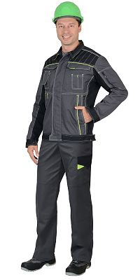 | Характеристики  Вид изделия: Костюм  Пол: Мужской  Состав: 65% ПЭ, 35% ХБ  Ткань/Материал верха: смесовая  Сезон: лето  Плотность/Толщина материала: 245 г/кв.м.  Комплектность: Куртка, брюки  Размерный ряд: с 88-92 по 128-132  Ростовка: с 170-176 по 182-188  Световозвращающий материал: СВ кант | 4056
Костюм "Фаворит-Мега" куртка, брюки  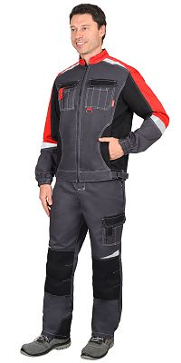 | Характеристики  Вид изделия: Костюм  Пол: Мужской  Состав: 65% ПЭ, 35% ХБ  Ткань/Материал верха: смесовая  Сезон: лето  Комплектность: Куртка, брюки  Размерный ряд: с 88-92 по 128-132  Ростовка: с 170-176 по 182-188  Световозвращающий материал: декоративный СОП | 4066
Костюм "МАНХЕТТЕН" куртка дл, брюки  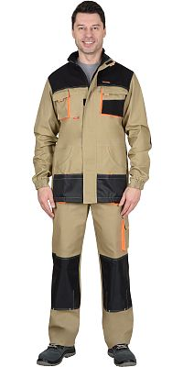 | Характеристики  Вид изделия: Костюм  Пол: Мужской  Состав: 98% х/б; 2% эл.  Ткань/Материал верха: смесовая  Сезон: лето  Плотность/Толщина материала: 245 г/кв.м.  Комплектность: Куртка, брюки  Размерный ряд: с 88-92 по 120-124  Ростовка: с 170-176 по 182-188  Объем: 0.0048  Вес изделия: 1.3 | 4076
Костюм "РОДОС" куртка, брюки  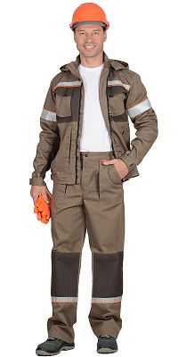 | Характеристики  Вид изделия: Костюм  Пол: Мужской  Состав: 65% ПЭ, 35% ХБ  Ткань/Материал верха: смесовая с МВО пропиткой  Сезон: лето  Цвет: Св. коричневый..  Плотность/Толщина материала: 245 г/кв.м.  Комплектность: Куртка, брюки  Размерный ряд: с 88-92 по 120-124  Ростовка: с 170-176 по 182-188  Световозвращающий материал: 50 мм, 25 мм  Объем: 0.0048  Вес изделия: 1.3  Цвет отделки: Т. коричневый | 4095

